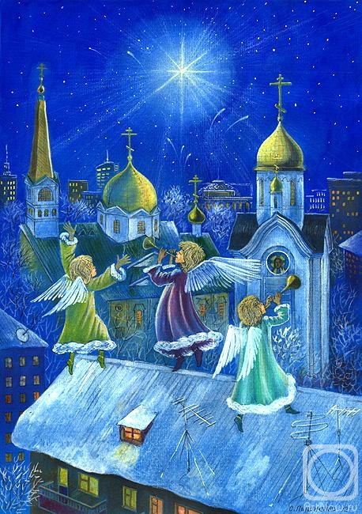

П О Л О Ж Е Н И Е
о проведении I районного конкурса декоративно прикладного творчества
«Рождественская звезда»

1. Общее положение
  - Конкурс декоративно – прикладного творчества приурочен к православному празднику «Рождество Христово».
  - Инициаторы и организаторы конкурса – комитет образования администрации МО «Выборгский район» ЛО, Выборгская епархия (Спасо-Преображенский собор г. Выборга).

2. Цель: Повышение роли этических норм, нравственных критериев, духовных ценностей, реализации и самовыражения детей через творчество.

3. Задачи конкурса:
- Приобщение подрастающего поколения к духовно–нравственной культуре России;
- Развитие интереса к Православной культуре, ее традициям и ценностям;
- Создание условий для духовного, нравственного и патриотического просвещения и воспитания подрастающего поколения;

4. Участники конкурса: К участию в конкурсе приглашаются обучающиеся всех образовательных учреждений, а так же дети с ОВЗ в возрасте от 5 до 18 лет
Возрастные группы участников:
5 – 7 лет - первая возрастная группа (дошкольники)
8 – 10 лет - вторая возрастная группа
11 – 13 лет - третья возрастная группа
14 – 16лет - четвертая возрастная группа
17 – 18лет - пятая возрастная группа

5. Условия и порядок проведения конкурса:

Участники конкурса представляют работы в не ограниченном количестве до 20 .12.2015

На выставку принимаются работы декоративно-прикладного творчества по следующим направлениям:
- Керамика
- Бисероплетение
- Традиционная и сувенирная кукла
- Роспись по дереву, по стеклу
- Изделия из дерева (резьба по дереву, лозоплетение, выжигание, инкрустация, панно, станочные изделия, мебель, сувенирные изделия)
- Мягкая игрушка
- Вязание, макраме
- Вышивка, машинная вышивка
- Кружевоплетение (на коклюшках, фриволите, игольное)
- Лоскутное шитье
- Художественный текстиль (текстильная живопись, гильоширование, текстильный коллаж, батик
- Художественное конструирование из бумаги (бумагопластика)
- Флордизайн, изделия из природного материала,изделия из вспомогательных материалов
- Тестопластика

. Тематика конкурсных работ:
- «Рождественская звездочка»
- «Рождественский ангелочек»
- «Рождественская сказка»
- «Рождественский колокольчики»
- «Рождественская елочка»
- «Рождественская открытка»
- «Вифлеемская пещера» (вертеп) (с использованием любых материалов и техник)

6. Требования к оформлению работ:

6.1. Размер работ не менее 15 см.
6.2. Каждая работа должна иметь этикетку размером 7см х 5 см с указанием названия учреждения, наименованием изделия, Ф.И. автора, возраст, Ф.И.О. педагога

7. Критерии оценки конкурса:

1. Соответствие рождественской тематике;
2. Сложность исполнения работы;
3. Выразительность и яркость;
4. Индивидуальность,
5. Оригинальность творческого замысла;
6. Качество выполнения

8. Конкурс проводится в 2 тура.

8.1. Первый тур проводится с 1 декабря 2015 г. по 15 декабря 2015 г. в образовательных учреждениях. Лучшие работы первого тура предоставляются организаторам зональных туров - в организации дополнительного образования, согласно своим образовательным округам (см.таблицу) до 18 декабря 2015 года :

Организация, осуществляющая сбор и доставку работ на второй тур | Образовательные организации
МБОУ ДОД «Дворец детского (юношеского) творчества» | ◄Выборгский образовательный округ
МБОУ ДОД «Детско-юношеский Центр творчества» г. Светогорска | ◄Каменногорский образовательный округ
МБОУ ДОД «Дом детского творчества» п. Рощино | ◄Первомайский и Полянский образовательные округа
МБОУ ДОД «Центр дополнительного образования» г. Приморск | ◄Приморский образовательный округ

8.2. Организации дополнительного образования предоставляют лучшие работы первого тура 21 декабря 2015 г. для участия во втором туре, который состоится в г. Выборге 5 января 2016 года в рамках Рождественского праздника (место сбора работ будет сообщено дополнительно).

9. Подведение итогов Конкурса и награждение победителей

9.1.Лучшие работы Конкурса награждаются дипломами и призами
9.2. Жюри и организаторы Конкурса оставляют за собой право вводить специальные номинации дипломов.

7. Контакты:
Дворец детского(юношеского) творчества, Филиппова Екатерина Станиславовна, 2-41-68
Детско-юношеский центр творчества г. Светогорска, Куклина Светлана Владимировна, 43-596
Центр дополнительного образования г. Приморск, Потриденная Ольга Владимировна, 75-270
Дом детского творчества п. Рощино, Турецкая Татьяна Анатольевна, 64-354

